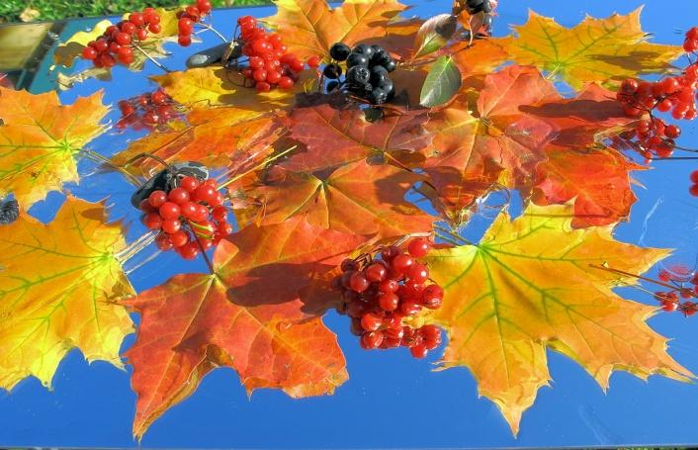

**Подготовила и провела: Жунжурова Татьяна Васильевна**

**2018-2019 уч. год**

**Цели:** организовать досуг ребят; развивать их творческие способности, таланты, чувство дружбы, взаимопомощи, умение развлекаться, веселиться;

воспитывать любознательность, доброжелательность, сплоченность.

**Задачи:**

- расширять кругозор, обогащать словарный запас,  
- развивать речь,

-формировать коммуникативные умения,  
-создавать эмоционально-радостную атмосферу праздника.

**Предварительная подготовка:** дети учат стихи великих русских поэтов, готовят костюмы

с применением элементов природного материала, проводится конкурс рисунков

и поделок из природного материала. 

**ХОД ПРАЗДНИКА**  
  
***Вожатая:*** Здравствуйте, ребята! Здравствуйте, гости! Сегодня наш праздник посвящается

самому красивому времени года – осени. Пожалуй, ни об одном времени года не написано

столько стихов, сколько об осени. Наш праздник так и называется “Золотая осень”.

На празднике прозвучат стихи, песни, загадки. Мы с вами поиграем в интересные игры, вы

примете участие в различных конкурсах. Но для начала хотим представить вам наше

компетентное жюри: Итак, начинаем!

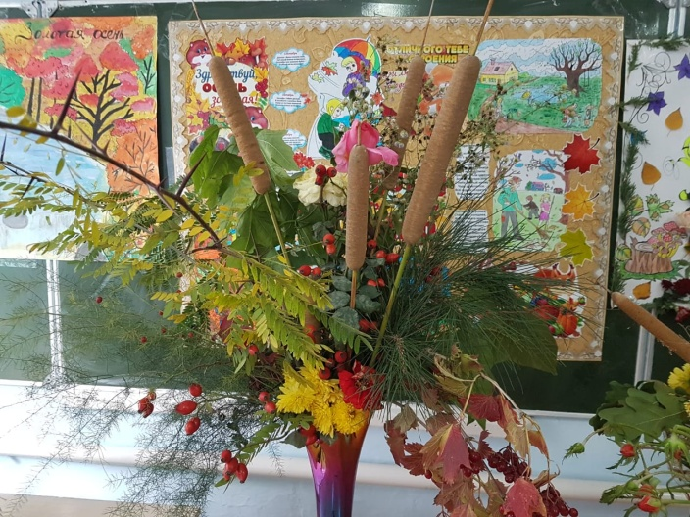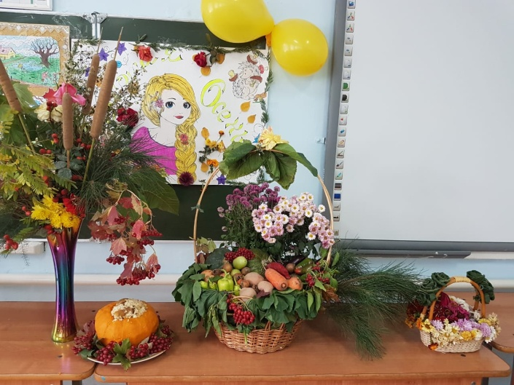

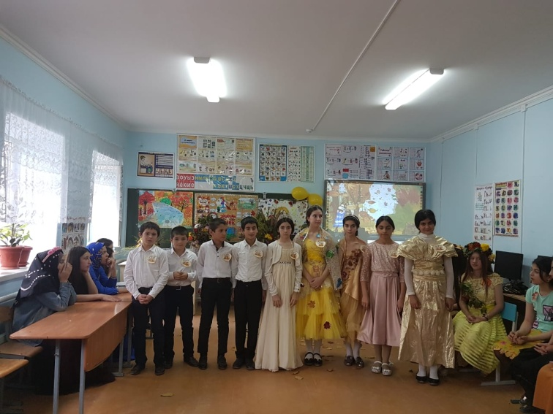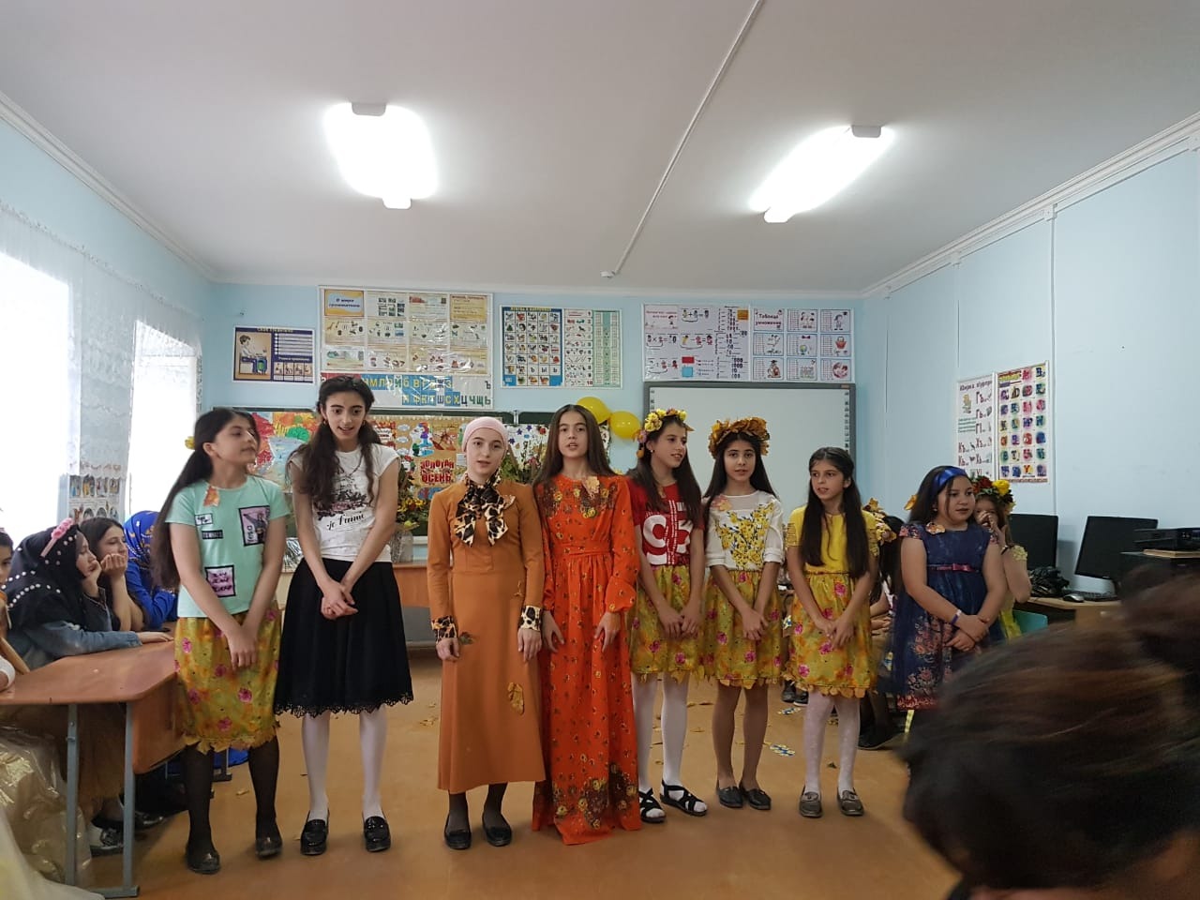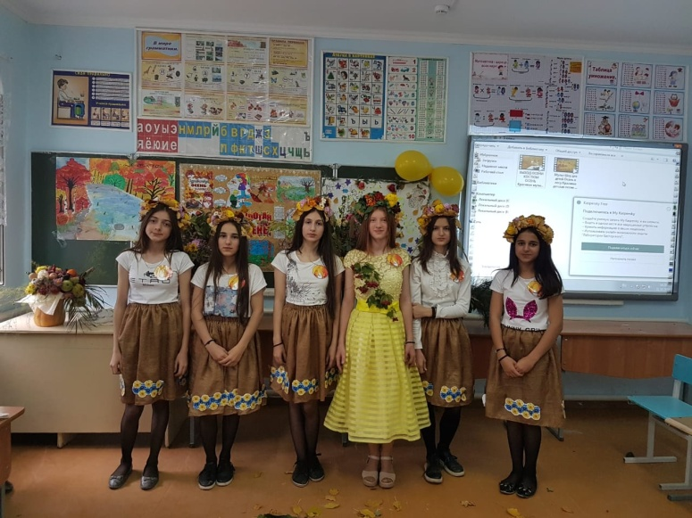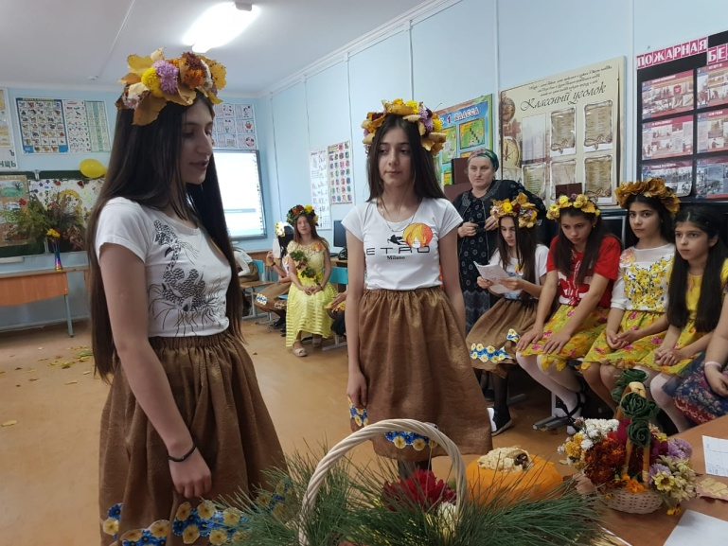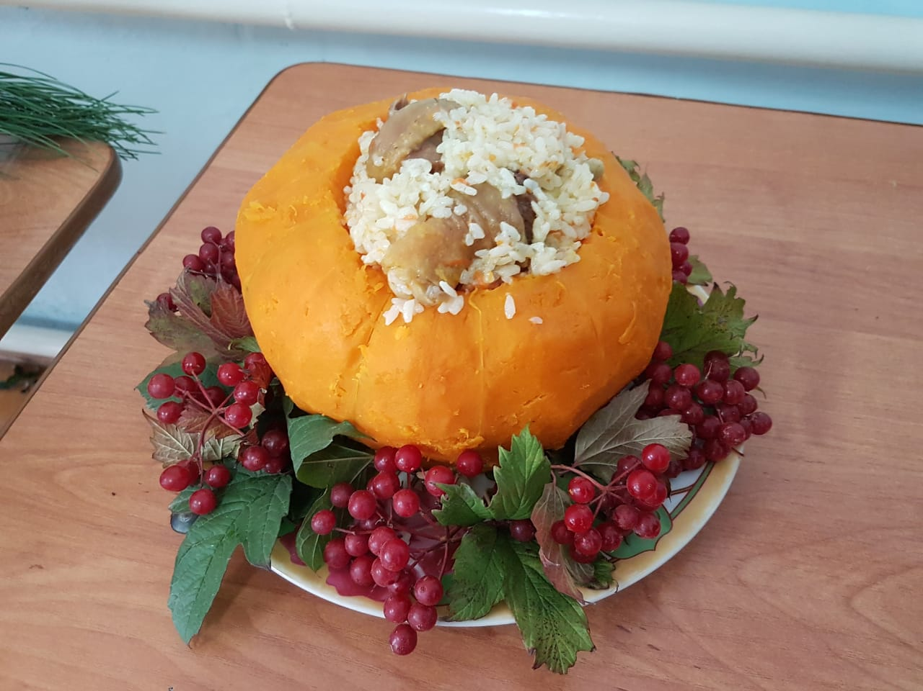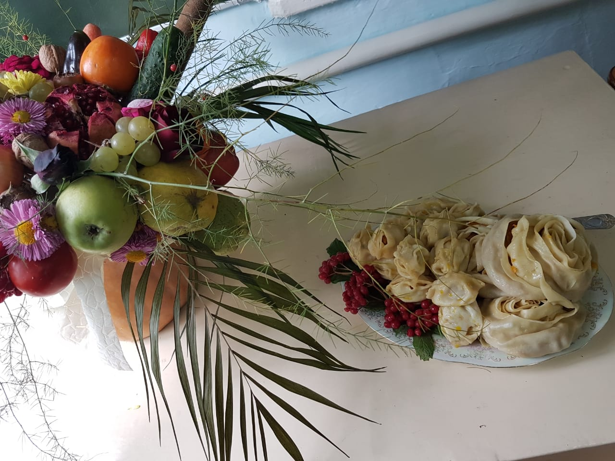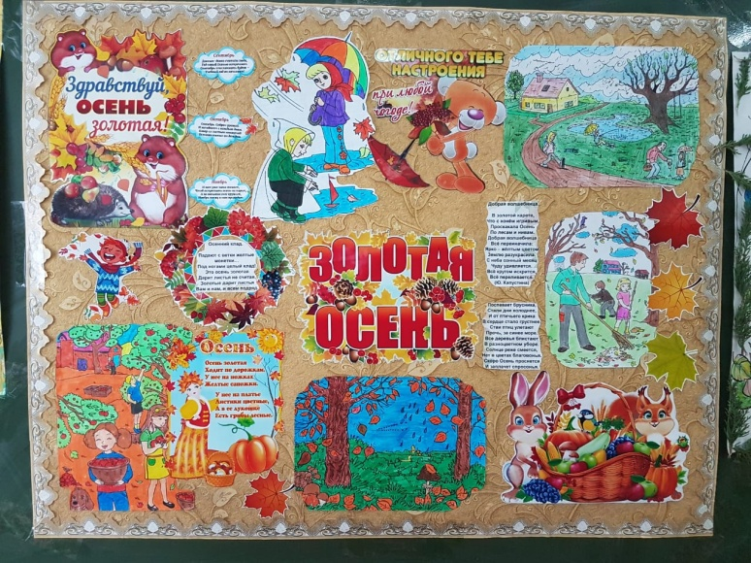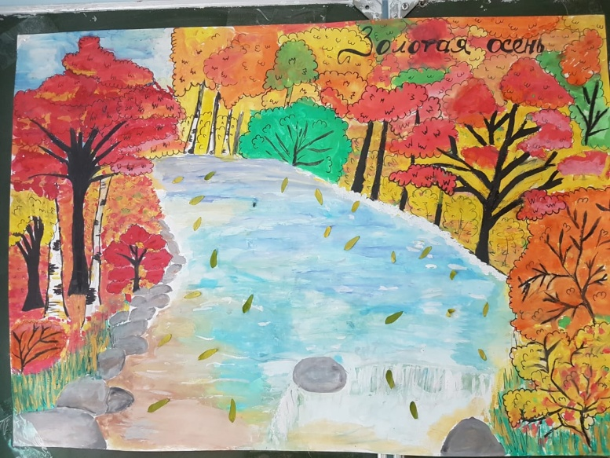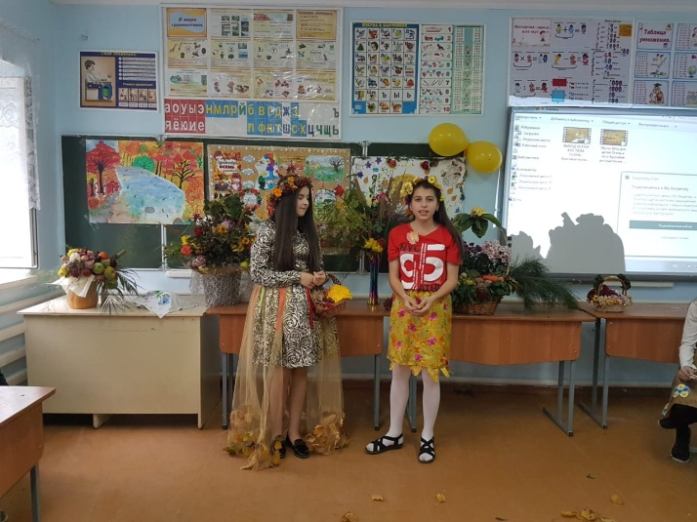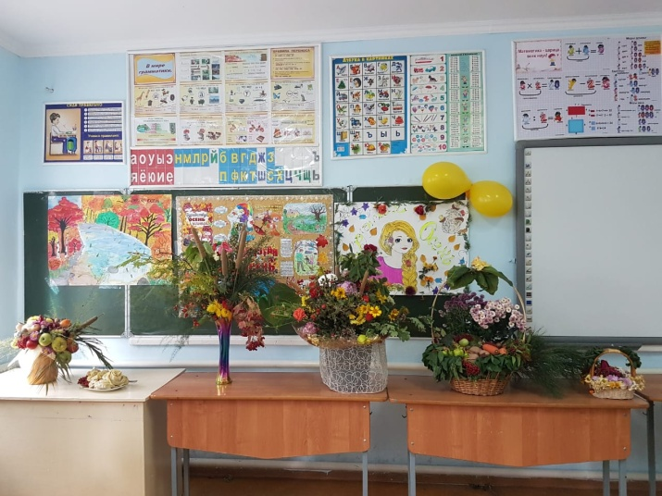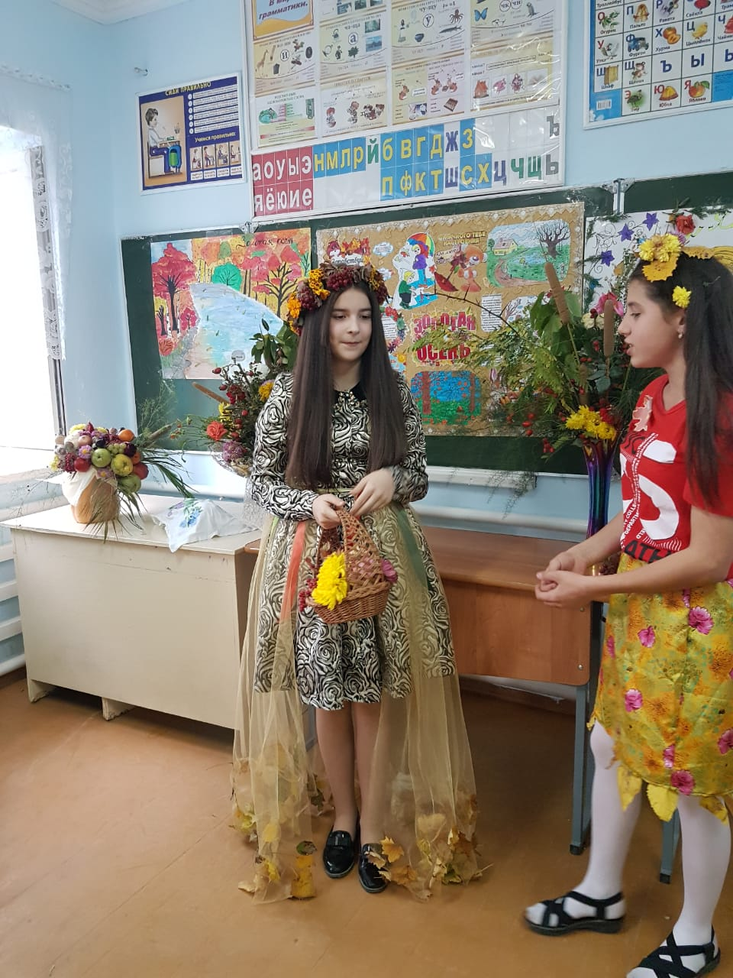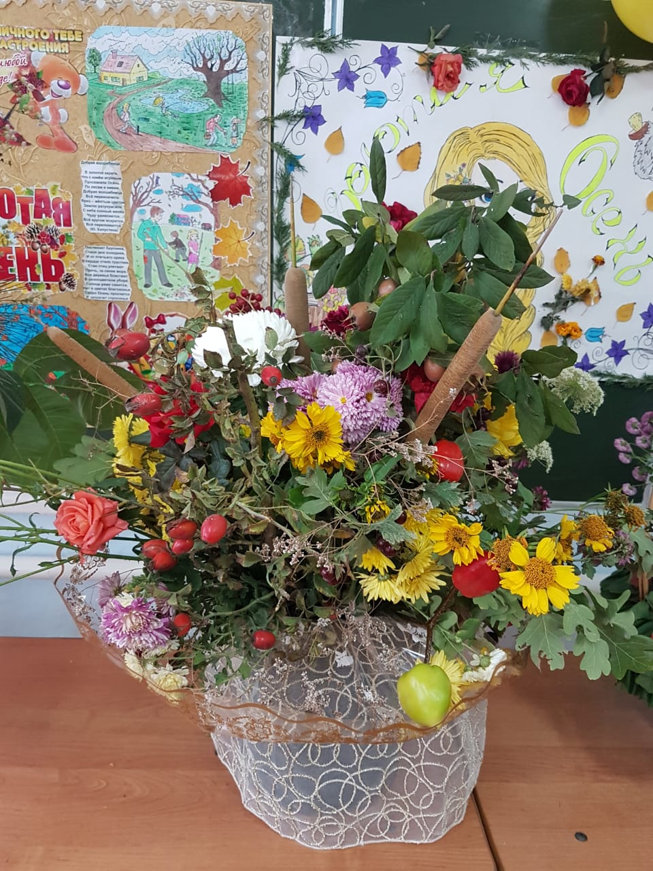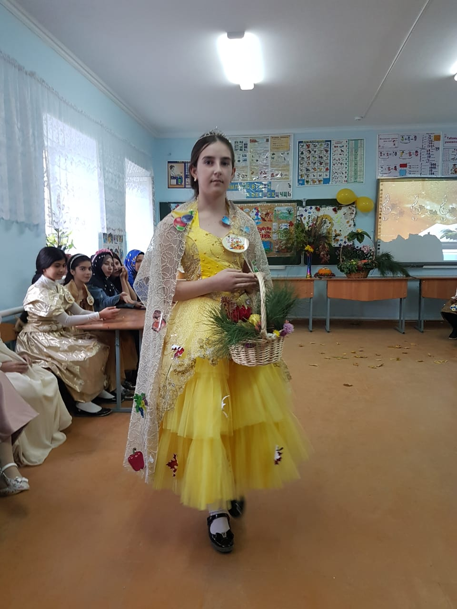  
 Ученики 5, 6, 7, 8 классов демонстрируют свое домашние задание.

1. Представление команды
2. Эмблема
3. Стенгазета
4. Лучшая букетная композиция (с представлением)
5. Королева осени (с представлением)
6. Осеннее блюдо (с представлением)
7. Стихотворение
8. Песня

**Разминка 1.**

1.Явление сбрасывания листвы .(Листопад)

2.С каким благородным металлом сравнивают осень. (золото)

3.Результат,собранный осенью на полях. (Урожай)

4.Какое время года возвращается осенью на несколько дней. ( Бабье лето)

5. Листья каких деревьев краснеют осенью? (Обычно осенью краснеют такие деревья, как **рябина, клен, осина и черемуха**)  
  
6.Как называется летящая стая журавлей.(Клин)

7.Какой день называют днем осеннего равноденствия? ( 22 сентября)

8.У какого зверя в ноябре появляются детеныши? (зайчата**–листопаднички)**

9. В каком лесу нет листьев?

**Разминка 2.**

1.Пришла без красок и без кисти,  
  
И перекрасила все листья. ***(осень)***

2. Бордовые, пузатые, как бочки,  
  
Сидят в земле поодиночке. ***(свекла)***

3.Сидит-зеленеет,  
  
Падает-желтеет,  
  
Лежит-чернеет **(Лист)**

4. Она под осень умирает  
  
И вновь весною оживает  
  
Коровам без неё беда  
  
Она их главная еда. ***( трава)***

***5.*** Сам не видит и не слышит,  
  
Ходит, бродит, рыщет, свищет.  
  
Кто на встречу попадётся –  
  
Обнимает и дерётся. ***(ветер)***

**Разминка 3.**

**Конкурс «Грибы-грибы»**

Вожатая дает описание гриба, а дети должны отгадать, что это за гриб.

➢ Мы знаем, что сырыми грибы есть нельзя, а название этого гриба говорит, что можно. **(Сыроежка)**

➢ Если этот гриб взять в руки, они покроются маслом. **(Масленок)**

➢ Этот гриб рыженький, и называется как одно лесное хитрое животное. **(Лисичка)**

➢ Красивая шляпка этого гриба имеет красные цвет в крапинку. Она часто вводит в заблуждение неопытных грибников. **(Мухомор)**

➢Какие грибы ищут со специально выдрессированными собаками, а во Франции - с домашними свиньями?  **(Трюфели.)**

➢ Этот гриб растет только под березой. **(Подберезовик)**

➢Какие грибы называют «дружные ребята»? **(Опята)**

➢Чаще всего они растут под осиной, но встречаются под березами и дубами. **(Подосиновики).**

➢Какие ядовитые грибы носят «юбочку»? **(Мухоморы и бледные поганки).**

➢Эти грибы узнаешь по цвету и по тому, что на срезанной ножке гриба выступает капелька оранжевого сока, которая пахнет смолой. **(Рыжики)**

➢Какой гриб называют лесным богатырем? **(Белый гриб, или боровик**).

➢ Этот гриб — «царь грибов». А называют его лишь белым цветом. **(Белый гриб)**

➢Этот гриб можно найти в березовой роще или на опушке под молодой березой. У него плотная тонкая ножка белого цвета с серыми крапинками, шляпка — круглая, **(Подберезовик)**

**Вожатая:** А сейчас самый волнующий момент нашего праздника. Просим жюри огласить итоги всех конкурсов.  
  
**Вожатая:** (дают наказ всем ребятам)  
«Мы даём такой наказ:  
Быть хорошим без прикрас – это раз,  
Попусту не трать слова – это два,  
Кто слабее, помоги – это три,  
Помогай прибрать в квартире – вот тебе, мой друг, четыре,  
Больше умных книг читать – это пять,  
Дружбу принимай за честь – это шесть,  
Будь внимательным ко всем – это семь,  
А ещё мы вас попросим, весело встречайте осень – это восемь,  
Девять – петь и танцевать,

Десять – жить, не унывать!»